**Informe del Diseño de SOA en la empresa ANDES PETROLEUM LTD.**

Asto Edison

Nohemi Duchi

Escuela Politécnica Nacional

***RESUMEN:*** *En el siguiente documento se presenta el estudio de la empresa Andes Petroleum LTD, para analizar el cambio que tendría si se implementaría la Arquitectura Orientada a Servicios (SOA), los beneficios que se pueden obtener y tener una mayor competitividad frente a sus similares en el mercado.*

**INTRODUCCIÓN**

En este paper, podremos observar que existen varias aplicaciones que trabajan independientemente por lo que podemos tener una redundancia al momento de consultar alguna información, por lo que la empresa desea implementar SOA, para poder tener un desarrollo tecnológico en el departamento IT.

También observamos que la empresa está orientada a funciones distintas ya que cada departamento cumple una tarea diferente.

**SITUACIONES ANTERIORES**

**IT en la organización**

Andes Petroleum es una empresa dedicada a la extracción y producción de petróleo la cual maneja un sin número de procesos los cuales tienen relación al manejo de reservas y el manejo de los flujos de hidrocarburos a través de sus facilidades de producción hacia los puntos de almacenamiento y entrega.

**Estructura del departamento de IT**

En Andes Petroleum el departamento de IT se encuentra en un nivel asesor, aunque no se encuentra en medio de la cadena de valor de la organización, da soporte a todo el proceso del negocio.

> Infraestructura

> Redes

> Telecomunicaciones

> Soluciones de negocios

> Servicio al cliente

**Descripción de los segmentos que conforman el departamento de IT**

**Infraestructura**

El departamento de infraestructura se encarga de administrar la LAN, storage architedure, e-mail platform, administración de servidores y escritorios

**Redes y telecomunicaciones**

Este segmento de IT es el encargado de gestionar la comunicación de VOS y DATOS, wireles, telefonía, microonda, comunicaciones satelitales perímetros de seguridad, VHF Radios

**Business solution**

Este segmento administra las aplicaciones de negocio (LiveLink), business inteligent, e-leaming, service center entre sus principales dependencias

**Client services**

Este segmento es el más importante para poder establecer la madurez de SOA en la organización esta maneja el ERP de la organización JD Edwards, plataformas de Unix & Linux, administración de base de datos ORACLE

**Descripción de la Arquitectura actual de la Organización**

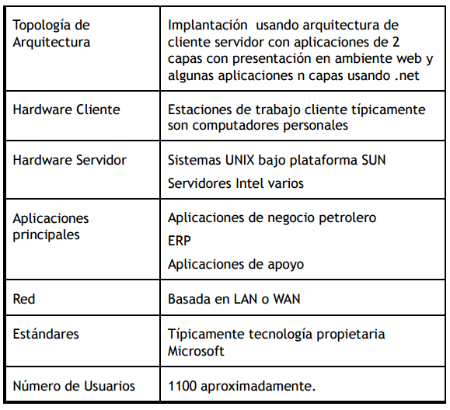

**Arquitectura Actual**

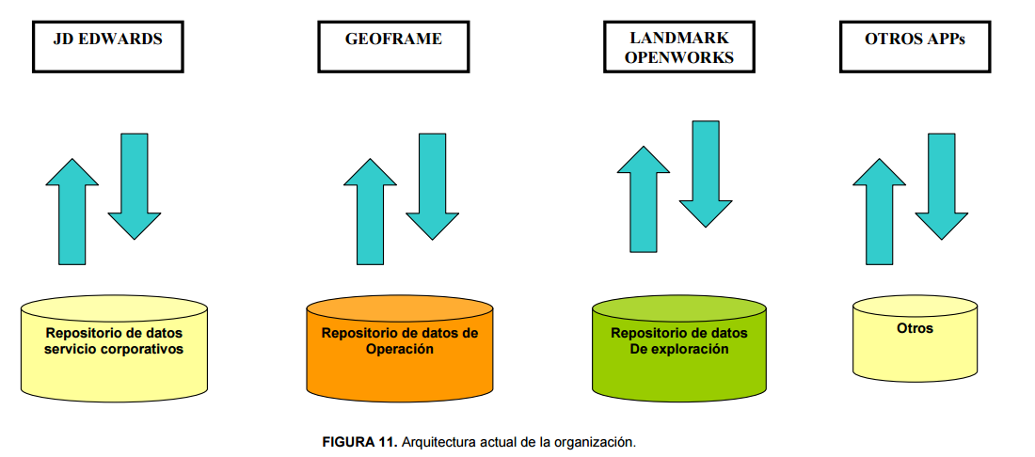

**PORQUE LO IMPLEMENTARON**

**ANÁLISIS DE LOS RESULTADOS DE LA EVALUACIÓN**

**Descripción de la evaluación**

Para la parte de Procesos la evaluación se centra en cuatro puntos fundamentales los cuales sean analizados uno por uno en la evaluación correspondiente con el fin de obtener el nivel respecto a procesos de la organización en SOA:

**EXPERIENCIA DE LA ORGANIZACIÓN EN SOA**

* En el momento actual la empresa no posee un diseño ni implementación de SOA a nivel empresarial y muy poca en sus líneas de negocio
* La organización tiene en un nivel conceptual el diseño de un Bus de Servicios corporativos parte fundamental para la implementación de SOA. podemos agregar a esto que se ha realizado la compra de las herramientas necesarias para poder implementar un ESB
* Se ha realizado la implementación de conectores entre aplicaciones heterogenias de manera aislada
* No se ha podido realizar una integración completa entre aplicaciones de infraestructura base

**NIVEL DE LA ORGANIZACIÓN PARA SOPORTAR SOA**

Se definido el nivel de flexibilidad e integración que la organización de lo cual se ha obtenido qué.

* Las aplicaciones orientadas a servicios presentes en la organización son muy escasas.
* No se ha definido los procesos de la organización orientados a servicios ni tampoco se posee una arquitectura de referencia que facilite la implementación de SOA.
* La mayoría de las aplicaciones en la organización se encuentran interconectadas a través de interfaces codificadas y especificas entre los diferentes componentes de infraestructura
* No se tiene implementado intercambio de información vía Web services en la organización

**NIVEL DE PERCEPCIÓN DE SOA POR PARTE DE LOS STAKEHOLDERS EN LA ORGANIZACIÓN**

* Lastimosamente los ejecutivos en la organización no han sido comunicados acerca de los nuevos conceptos de orientación a servicios.
* La posibilidad de desarrollo de SOA en la organización se maneja como un proyecto interno de IT.
* Los ejecutivos no entienden el impacto tecnológico y organizacional de la implementación de SOA en la organización.
* Al ser un proyecto manejado por IT, y al tener las herramienta principales para su implementación , se tiene luz verde para realizarla, y se está tomando la iniciativa de sobre la marcha , involucrar a los ejecutivos de la organización en las grandes ventajas de SOA

**HERRAMIENTAS PARA DISEÑAR SERVICIOS DE LA ORGANIZACIÓN**

* No existe ninguna herramienta para modelar servicios
* Existen aplicaciones con código orientado a objetos
* Se maneja el concepto de rehusar código

**LOS NIVELES EN LOS QUE SE ENCUENTRA LA ORGANIZACIÓN CON RESPECTO A LA HABILIDAD DE CREAR NUEVAS APLICACIONES DESDE SERVICIOS EXISTENTES**

* Se ha desarrollado una interfaz que permite la interacción de dos aplicaciones heterogenias orientada a prestar un servicio local no ha nivel empresarial.
* No se ha desarrollado soluciones orientadas a servicios en la organización.
* La empresa está en una etapa inicial en el desarrollo de aplicaciones que involucren servicios en la organización.

**CAPACIDAD DE LA ORGANIZACIÓN PARA CREAR SERVICIOS RÁPIDA Y FÁCILMENTE POR ÁRTE DE LA ORGANIZACIÓN.**

* No se tiene definidas técnicas para la creación de servicios en la organización.
* La arquitectura actual de la organización no permite fácilmente la identificación de servicios.

**REUSO DE APLICACIONES EXISTENTES PARTE DE LA ORGANIZACIÓN.**

• La reutilización de código es un punto fundamental por el cual la organización tomo la decisión de adoptar SOA.

• Es muy limitada la reutilización de funciones de aplicaciones para resolver problemas de otras

• Ha habido casos de rehusó de código, de manera aislada

**Evaluación cuestionario de Aplicaciones de la herramienta**

**RELACIÓN ENTRE EL NEGOCIO E IT**

* El nivel de unión de IT y el negocio es medio
* No se tiene totalmente definido el concepto de servicios en la organización
* La arquitectura actual es todavía muy estática

**MODELO DE GOBERNANZA DE SOA**

Es necesario definir estándares de SOA para 'poder tener un modelo de gobernanza claro en la organización

**Evaluación cuestionario de infraestructura de la herramienta**

**NIVEL DE INFRAESTRUCTURA DE LA ORGANIZACIÓN PARA SOPORTAR SERVICIOS ORIENTADOS A LA COMPUTACIÓN**

* La infraestructura de la organización es robusta y puede facilitar la implementación de SOA

**ESTRATEGIA DE LA ORGANIZACIÓN PARA DESARROLLAR SEGURIDAD ALREDEDOR DE UNA SOLUCIÓN ORIENTADA A SERVICIOS.**

Es necesario para la buena implementación y duración de una solución orientada a servicios desarrollar una infraestructura de seguridad a fin.

Aspectos relevantes:

* No se ha desarrollado una estrategia de seguridad para SOA

**El diseño de la Arquitectura Orientada a Servicios (SOA) (Bus de servicios corporativos para la compañía).**

Aquí se explica la metodología IBM que se va a utilizar para realiza SOA, en esta metodología se considera a SOA un ciclo de vida ya que para esto comenzaría con la recaudación de los requisitos del negocio y posteriormente diseñando los procesos de negocios tomando en cuenta que cumpla con los requisitos para continuar con este ciclo verificamos que sus procesos estén óptimos para continuar con la implementación del ensamblado nuevos con existentes servicios.

Posteriormente desplegamos los procesos que son seguros y están integrados, después IBM los administra y también monitorean en 2 perspectivas IT y la de los negocios. Cabe recalcar que este ciclo de vida tiene como base el Gobierno SOA y los procesos, ya que son los que proporcionan de guía y percepción en el proyecto SOA.

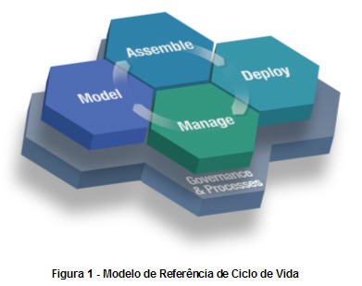

Figura. Ciclo de vida de SOA.

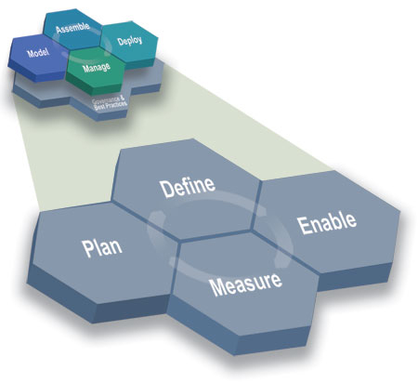

Figura. Ciclo del Gobierno de SOA.

**Análisis de la gestión de servicios**

En la organización no existen tareas similares o comunes entre los diferentes departamentos ya que está orientada a funciones distintas, dichas funciones al momento de realizar tarea no afecta de forma directa a otro departamento.

La empresa quiere adoptar SOA, para que el departamento IT tenga un desarrollo tecnológico para así poder tener un mejor desenvolvimiento al momento que existan cambios en el negocio (industria petrolera en el Ecuador), tenemos que tener en cuenta que por tener aplicaciones que trabajan de forma independiente está gastando recursos económicos y también existe una duplicación en la información.

**Requerimientos funcionales**

Tenemos como requerimiento funcional la integración de los sistemas, esto tiene que ser en tiempo real y para ello vamos a utilizar el Bus de Integración.

En el siguiente figura podemos visualizar cuales son las aplicaciones a integrar y también que aplicaciones trabajarían independientemente, cabe recalcar que se realizó un análisis de servicios de igual manera el diseño de Enterprise service bus. Las aplicaciones que forman parte del análisis y diseño son las siguientes:

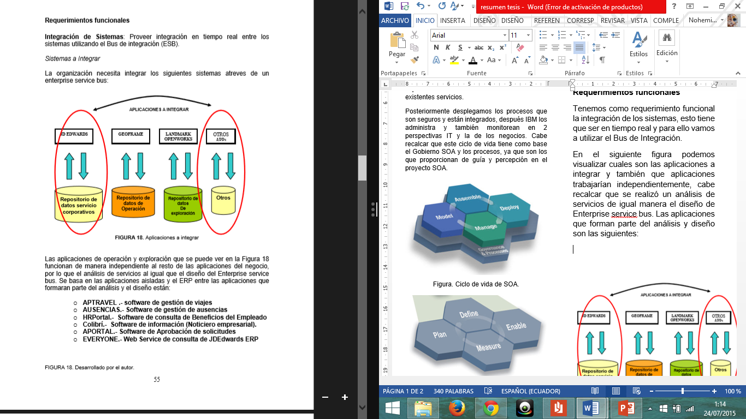

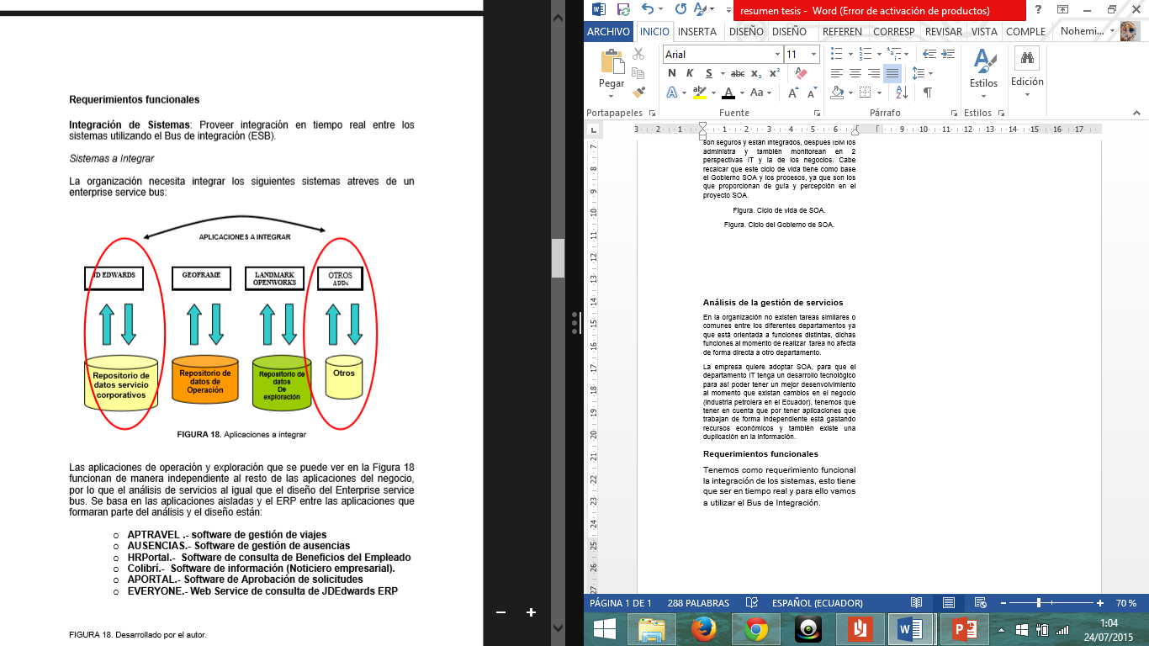

Figura. Aplicaciones a integrar

Al momento de integrar las aplicaciones mencionadas anteriormente, se necesita la solución de los siguientes requerimientos para ello se va a utilizar Enterprice service bus.

* **Modularidad**

Las funciones son desacopladas y son colocadas en los servicios, los cuales puede contener más servicios ya que son auto contenidos y auto descritos.

Dichos servicios pueden combinarse y crear servicios compuestos y nuevos.

* **Encapsulamiento**

La interfaz que se realiza no tiene nada que ver con los datos y también con la lógica del negocio. La implementación no se enseña debido a su complejidad mientras que la funcionalidad si se puede enseñar para poder consumirla.

* **Desacoplamiento**

Pretende en lo posible de eliminar o tratar de minimizarlas a las dependencias en forma de interacción entre las aplicaciones.

* **Seguridad**

Se prevee que se controle el acceso a las redes de transporte de la información. Tiene que ser confiable, tener una identidad autentificación.

**Identificación de servicios (análisis**

**top-down)**

Para identificar las aplicaciones a integrar y el proceso principal, tenemos que utilizar el análisis de top-down para ello seguimos los siguientes pasos.

* Analizamos el proceso ya identificado.
* Análisis de flujo de procesos y sub procesos de cada aplicación a integrar.
* Tenemos que identificar a los casos de uso.
* Exponer los casos de uso como servicios del negocio.

A continuación ponemos observar las aplicaciones y procesos definidos conjuntamente con los administradores.

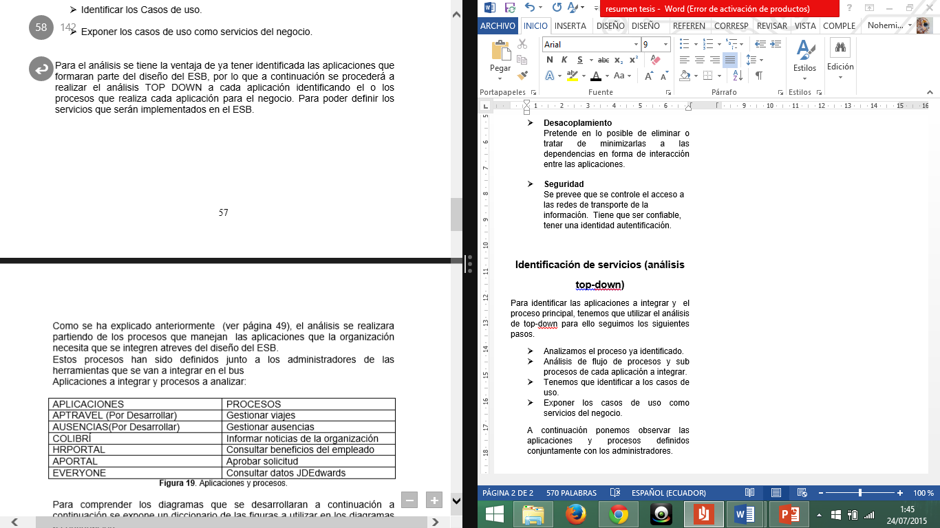

Figura. Aplicaciones y procesos

**Análisis del proceso gestionar viajes (APTRAVEL)**

Podemos identificar el proceso a continuación.

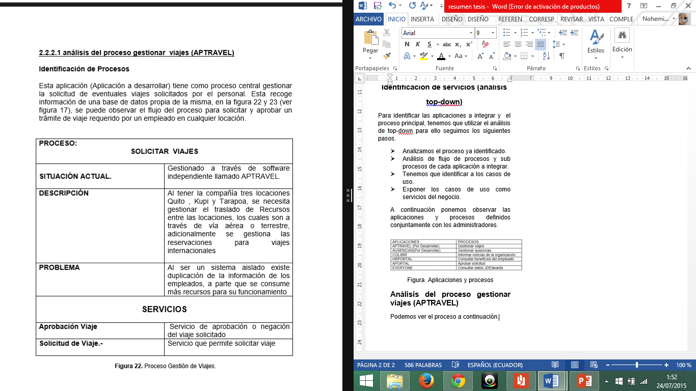

Figura. Proceso Gestión de Viajes

**Análisis del proceso AUSENCIAS**

Podemos identificar el proceso a continuación.

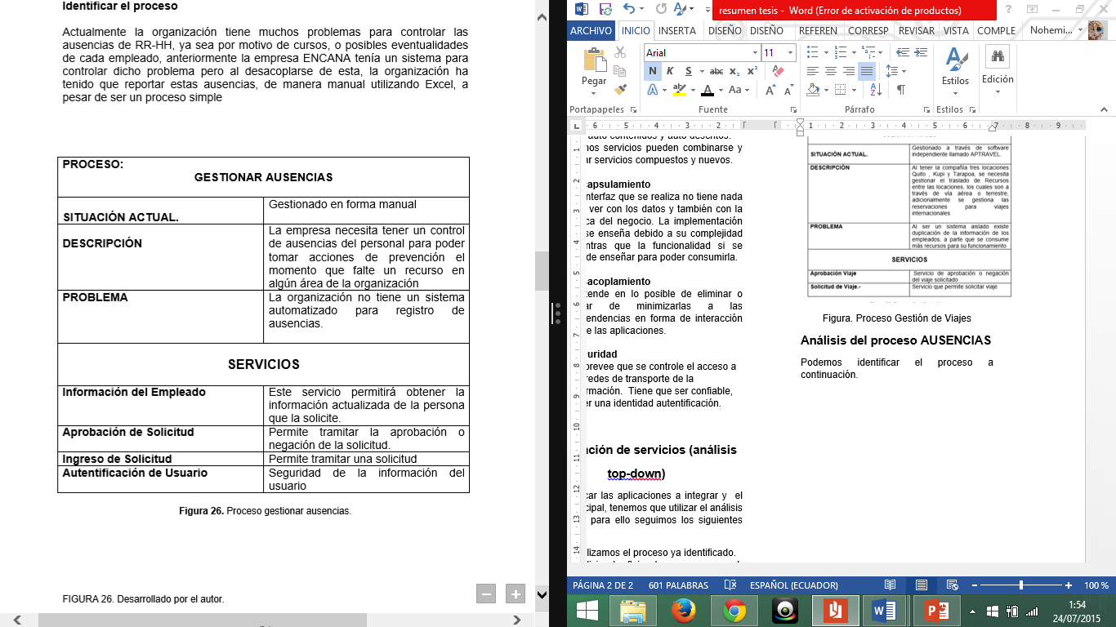

Figura. Proceso gestionar ausencias.

**Servicios identificados después del análisis**

Después de analizar procedemos a ver los procesos identificados. A continuación podemos visualizar con mayor claridad los servicios

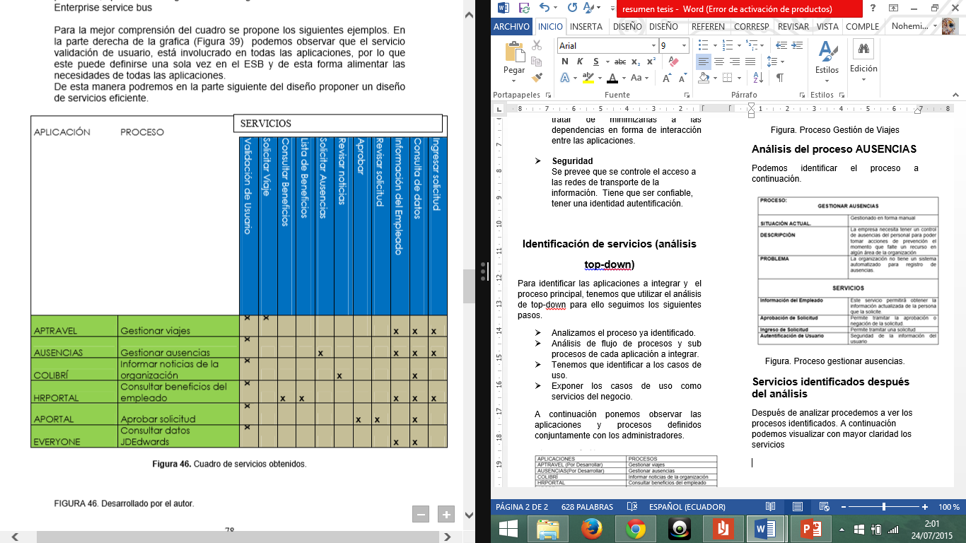

Figura. Cuadro de servicios obtenidos.

**Como la implementación de la arquitectura mejoraría la gestión de servicios en la organización.**

Beneficios que recibiría seria.

* **Integración empresarial.**

Tendría una mejora al momento de dar un servicio de calidad.

Dan respuesta (información) en tiempo real

Monitorear los puntos de falla claves en proceso de negocio.

Eliminación de repositorios de datos redundantes

**Como empresa**

Permite flexibilidad a cualquier cambio de negocio que pueda presentarse.

Ya no existiría el proceso tradicional (manual), esto permite la consistencia de información.

* **Usuarios y canales de atención.**

Pueden acceder por medio de varios canales los cuales incluyen, mediante un INTRANET también mediante la aplicación de la empresa utilizando protocolos de comunicación.

* **Servicios de aplicación.**

**Se tiene la diferente interfaces pero la informacion no cambia y también las funciones de negocios que está almacenadas.**

**Pero existen limitaciones en la funcionalidad por seguridad, tecnológicas, etc.**

**Entre las funciones pueden estar:**

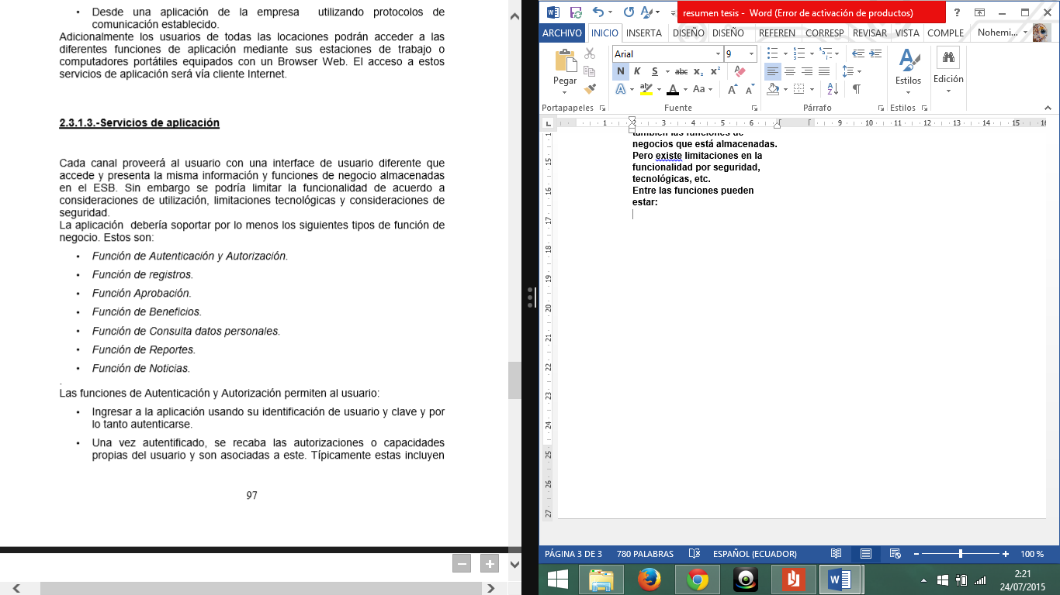

**Referencias**

SAGAL PAZMIÑO, D. (2008). *Diseño de la SOA para la empresa Andes Petroleum LTD.*. Ingeniero en Sistemas Informaticos. Escuela Politécnica Nacional.